Základná škola s materskou školou Jacovce

Školské zvesti

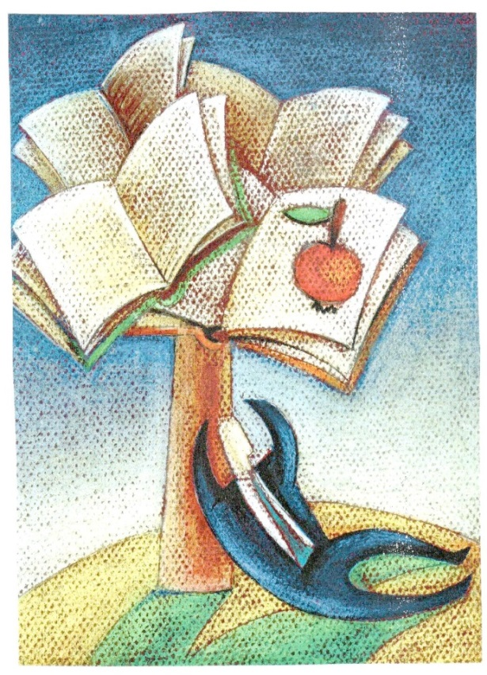 2017/18 č. 5

Druhá májová nedeľa každoročne patrí našim mamičkám, babičkám – ženám, ktoré nám darovali život, starali a starajú sa s láskou o nás. A tak ako každoročne aj tento rok sme pripravili pre ne pekný pútavý program, ktorý sa niesol v znamení jednoduchej otázky Aké sú naše mamy. Do programu sa zapojili taneční z tanečného krúžku, mažoretky, tanečníci ľudových tancov, členovia dramatického krúžku a program nám spestrili svojimi vyznaniami prváci.
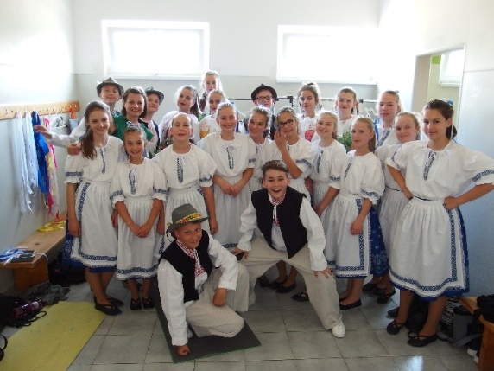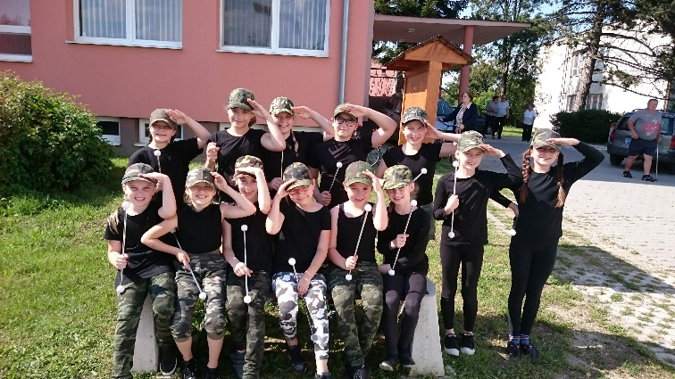
Zapojili sme sa tiež do súťaže o najkrajšie vyznanie mamičke. Ponúkame vám na ukážku niektoré z nich:
Mama. Slovo, ktoré denne používame, no ani si poriadne neuvedomujeme, ako veľa pre nás znamená. Mama sa už od malička o mňa stará a vychováva ma. Bola pri mne, keď som vyslovila prvé slová či urobila prvé kroky. Naučila ma veľa vecí a stále ešte aj učí. Je to človek, ktorý ma vie vždy rozveseliť, ak som smutná alebo ma niečo trápi. Ochotne ma vypočuje a snaží sa mi pomôcť. Plne jej dôverujem a môžem sa s ňou porozprávať o čomkoľvek. Keď som sa narodila, všetko bolo pre mňa úplne neznáme. Postupne som spoznávala nových ľudí a nové veci. Ale už pri prvom pohľade na mamu som vedela, že ona je ten najdôležitejší človek v mojom živote. Viem však, že nie vždy to má so mnou ľahké. Hlavne v tomto pestrom období – puberte. Častokrát máme na danú vec rozdielne názory. Chápem, že sa o mňa bojí, no niekedy by to nemusela tak preháňať. Možno raz, keď budem staršia a sama budem matkou, tak to pochopím, ktovie. Ale aj tak svoju mamu veľmi ľúbim a obdivujem ju. Moja mama je pre mňa ako nežné stvorenie plné lásky. Je to však zároveň aj silná žena, ktorá ma vždy chráni. Je ako môj druhý anjel strážny. Už samotné rozhodnutie stať sa matkou je veľká vec, pretože vychovávať dieťa nie je vôbec ľahké. Musím povedať, že tá moja to zvláda bravúrne. A práve za toto všetko by som jej chcela vyjadriť obrovskú vďaku. Takže ešte raz... Ďakujem mami !
Lea Jakubíková, 8. A
Voniaš ako jahody,
ktoré ti prinesiem zo záhrady.
Chutný koláč z nich napečieš
a aj nášmu psíkovi vždy kúsok daruješ.

Zniesla by si mi modré z neba,
za to ti poďakovať treba.
Čokoládou, kvetinkami
či voňavými bylinkami.

Ako veľká chcem byť ako ty,
žena, čo sa nebojí tmy.
S otvorenou náručou ma čakáš,
ja ti za to básničku skladám.

To, že ťa ľúbim určite vieš
a to , že ma ľúbiš ja viem tiež.
Veľmi ti za všetko ďakujem,
týmto túto báseň ukončujem. Terézia Babulicová, 6. A

Vyznanie mame

Milá.
Aktívna.
Milujúca.
Anjelská.

Nestačí celá abeceda, aby som slovami vyjadril, čo cítim, čo chcem povedačo mám, za čo som vďačný. Moja mama je pre mňa:
asertívny anjel, bystrá bádateľka,
cieľavedomá citlivka, čistotná, dobrosrdečná darkyňa,
energická, emancipovaná empatička, fantastická, famózna,
geniálna gurmánka, hospodárna hrdinka,
humánna hovorkyňa, chytro chápavá,
inteligentná iniciátorka,jednoducho jedinečná,
krásne kreatívna kamarátka, láskavo ľudská,
mocne múdra, nežná, nadaná nadšenkyňa,
ochotne odvážna, opatrná originálna, odpúšťajúca optimistka,
pracovitá realistka, rozhodná romantička, rozvážne rozumná,
skromne sebavedomá, silno slušná, starostlivo sústredená,
šikovne šetrná, talentovane tolerantná, trpezlivo tvorivá,
tajomne tolerantná, úžasne užitočná, úprimne ustráchaná,
vytrvalo vnímavá, vždy veselá, zaujímavá, zodpovedne zvedavá.
Ďakujem za všetko, čo robíš pre mňa a našu rodinu.
Vždy vieš povedať správne slová, keď som smutný, aby si ma rozveselila. Ďakujem, že si mi vždy povedala pravdu aj keď som ju niekedy nechcel počuť. Viem, že sa na teba môžem vždy obrátiť, že sa s tebou môžem porozprávať skoro o všetkom.
Ďakujem za to, že mi vždy fandíš a držíš mi palce. Vždy si bola pri mojich úspechoch aj sklamaniach. Tvoja stála podpora mi pomohla stať sa tým, kým som. Ďakujem ti za všetky spomienky, čo mám. Dávid Detko, 9. A

Aj zvieratá sú živé bytosti
Takýto názov niesol vzdelávací program, ktorý sa uskutočnil na dolnej chodbe našej školy v mesiaci máj. Čo zaujímavé nám priniesol?
-Páčili sa mi pekné pesničky, ktoré sme spievali, odpovedali sme na otázky, ktoré dám dávali moderátori, pozerali obrázky na tabuli. Bolo to veľmi pekné, zabávali sme sa, ďakujem za pekné prežitie dňa. Bianka Križmová, 3. A

Bolo to pekné aj milé. Páčila sa mi celá prezentácia. Laura Blahová, 3.B

Mne sa páčilo, ako hrali pesničky. Najviac sa mi ale páči, že zvieratá majú svoj deň
Vivienka Kretíková, 3.B
Bolo to super. Tie pesničky, no nemám slov. Bol to krásny zážitok.
Lenka Škvareninová, 3. B

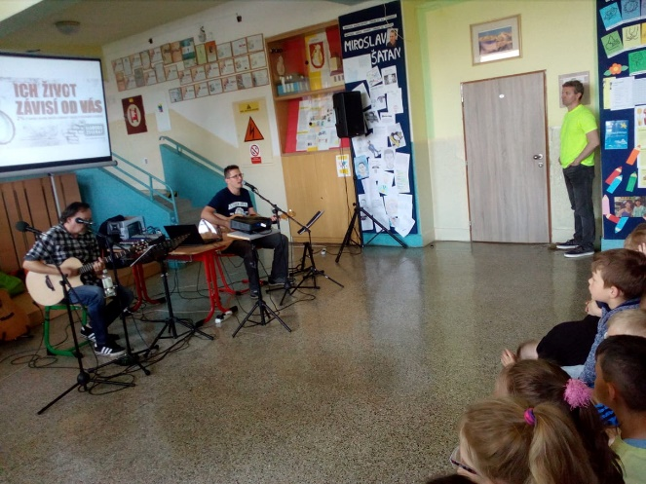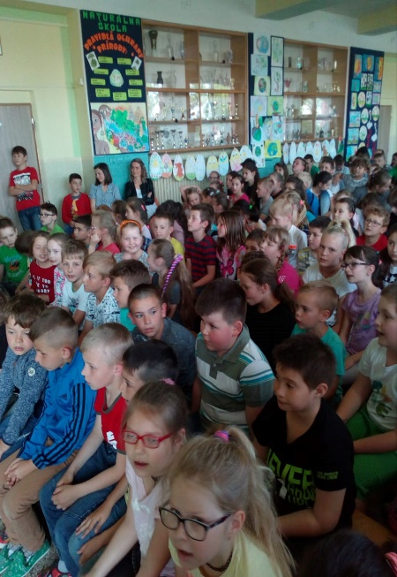

Najúspešnejší žiaci našej školy v školskom roku 2017/2018

Snažíme sa, aby sme my učitelia, odovzdali čo najväčšie množstvo vedomostí a znalostí deťom a deti sa snažia, aby čo najviac vedomostí získali a ďalej využili vo vzdelávaní, prezentácií svojich schopností a reprezentácii našej školy. Naši žiaci sa ani v tomto školskom roku nestratili v množstve žiakov a súťaží v okrese:
Meno a priezvisko žiaka, trieda | Súťaž, umiestnenie | Pripravoval
Patrik Krhút, 9. A | Biologická olympiáda – okresné kolo – 1. miesto, krajské kolo – 2. miesto | Mgr. Jolana Korčíková
Peter Polonský, 8. A | Matematická pytagoriáda – okresné kolo – 2. miesto | Mgr. Hana Krištienová
Emma Molnárová, 7. A | Vesmír očami detí – okresné kolo – 1. miesto | Mgr. Monika Detková
Júlia Herdová, 9. A | Hviezdoslavov Kubín – poézia – obvodné kolo – 3. miesto | Mgr. Emília Polonská
Linda Detková, 4. A | Hviezdoslavov Kubín – poézia – obvodné kolo – 2. miesto | Mgr. Emília Polonská
Ema Beláková, 9. A | Topoľčianske textobranie – lit. súťaž – poézia – 3.miesto | Mgr. Emília Polonská
Peter Polonský, 8. A | Olympiáda anglický jazyk – okresné kolo – 7. miesto- úspešný riešiteľ | Mgr. Dávid Selecký
Oliver Uhlár, 9. A | Chemická olympiáda – okresné kolo – 4. miesto – úspešný riešiteľ, krajské kolo – úspešný riešiteľ | Mgr. Jolana Korčíková
Maximilián Bajzík, 9. A | Chemická olympiáda – okresné kolo – 10. miesto – úspešný riešiteľ | Mgr. Jolana Korčíková

Twistovo
Aj tento školský rok sa žiaci štvrtého ročníka týždeň učili v škole v prírode v Oliwa Resorte pri kúpeľnom meste Trenčianske Teplice. Deti sa nielenže učili, ale aj športovali, zabávali sa, nadväzovali nové priateľstvá. Spoznali krásne kúpeľné mestečko Trenčianske Teplice. Všetci si domov odniesli kopec krásnych a nezabudnuteľných zážitkov. A ako sa im tam páčilo? Na to nám odpovedali takto:
1. Čo sa vám najviac páčilo v škole v prírode?
Linda Pastorová-„ Páčila sa mi diskotéka, súťaže, animátori.“
Nelka Livinská- „ Keď sme boli v Trenčianskych Tepliciach.“
Adrián Krošlák-„ Najviac sa mi páčilo, že sme boli na kúpalisku.“
Linda Detková- „ Veľmi sa mi páčilo to, že sme mohli spať v skupinách a že sme vždy na program nastupovali do svojich tímov.

2. Chutilo vám jedlo? Ak áno, aké najviac?
Peter Chanát-„ Áno, najviac mi chutili špagety.“
Maťko Urminský-„ Rybacia nátierka mi veľmi chutila.“

3. Chceli by ste sa tam ešte niekedy vrátiť?
Marcel Kišac- „ Maximálne len pre uterák, ktorý som si tam zabudol.“
Linda Detková- „ Áno!!!!!! Hlavne nech tam je Vlado a Anička. Milujem to tam.“ (Vlado a Anička boli animátori)
Nicolas Gális, Viky Hippíková, Sofia Beláňová, Matúš Dovičin- Áááánoooo!!!!!!!
Mgr. Zita Danišová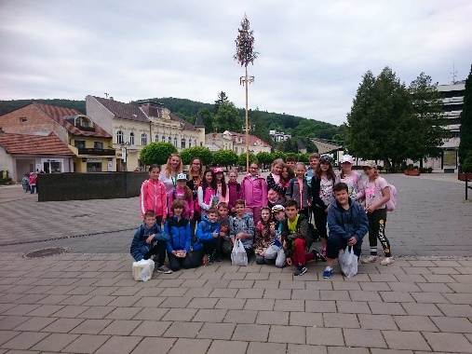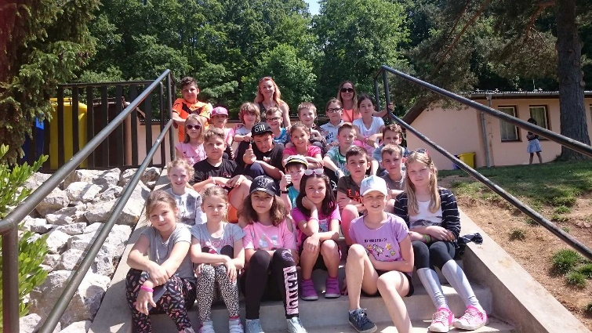

Venček bol prvou spoločenskou udalosťou, na ktorú mám pekné spomienky. Pán Toman, rodičia i učitelia vytvorili príjemnú atmosféru i slávnostné prostredie, ktoré si táto chvíľa zaslúžila. Bola tam super nálada. Naučilo ma to veľa slušnému a spoločenskému správaniu sa voči dievčatám na parkete i mimo neho. Vďaka našej triednej a našim rodičom bol venček taký skvelý, aký bol. Dávid Detko
Naučili sme sa spoločenskému správaniu i základom spoločenských tancov, ktoré nás naučil náš učiteľ tanca pán Toman. Bol to pre nás všetkých príjemný zážitok. Cenili sme si hlavne to, že sa na ňom zúčastnili naši pedagógovia, starostovia i naši rodičia. Na záver sa konali rôzne hry, na ktorých sme sa zúčastnili my i ostatní prítomní. Po hrách sa podávalo občerstvenie a pre našich rodičov sme si pripravili tanec, ktorý nás naučila naša triedna pani učiteľka. Zvolili sme si aj venčekového kráľa a venčekovú kráľovnú, a potom nasledovala voľná zábava. Pre mňa to bol pekný zážitok, ktorý som prežil s mojimi priateľmi a rodičmi.
Tomáš Chrkavý
Na venček som sa zo začiatku ani moc netešila. Ale keď som sa piatok ráno zobudila, bola som plná nadšenia. Venček bol úžasný . Bola to taká posledná rozlúčka s našou triedou. Škoda len, že sme na ňom neboli všetci. Tiež by mohol byť aj dlhší. Ale aj tak to bol skvelý večer. Zabavili sme sa, zatancovali. Rebeka Olvecká
Venček bol úžasný. Už veľmi dlho som sa naňho tešil . Hlavne kvôli občerstveniu a zákuskom . Na tie som sa tešil naozaj najviac. Tanec ma nikdy nebavil , preto to bolo pre mňa utrpenie sa to učiť. Ani tancovať so spolužiakmi ma tam nejako extra nebavilo. Ale zato na druhú stranu som sa dobre zabavil s chalanmi na rôznych srandách. Hrali sme stolný futbal , jedli a dobre sa bavili. Patrik Krhút
Náš venček bol pre mňa veľmi dobrý, radostný a pekný zážitok. Kvôli venčeku sme celá trieda ťažko pracovali na našich tanečných a spoločenských schopnostiach. Za tieto skúsenosti ďakujeme hlavne nášmu učiteľovi tanca pánovi Tomanovi. Tancovať sme sa učili pár mesiacov, no nebolo to jednoduché. Hneď prvú hodinu tanca sme cela trieda boli veľmi zmätení, ale po určitej dobe sme sa naučili plne ovládať naše tanečné pohyby. Keď sme už vedeli nejako tancovať, museli sme sa pripraviť na náš "veľký" večer. Všetci sme sa slušne obliekli a vyrazili do kultúrneho domu v Tesároch. Niektorí boli nervózni a niektorí boli úplne v kľude. V ten večer sme všetkým ukázali ovocie nášho tréningu. Tancovali sme asi tri hodiny v kuse, bolo to síce únavné, ale bola to aj úžasná zábava. Večer prebiehal bezchybne, všetci žiaci, učitelia a aj hostia sa skvelo bavili. Šimon Vičan

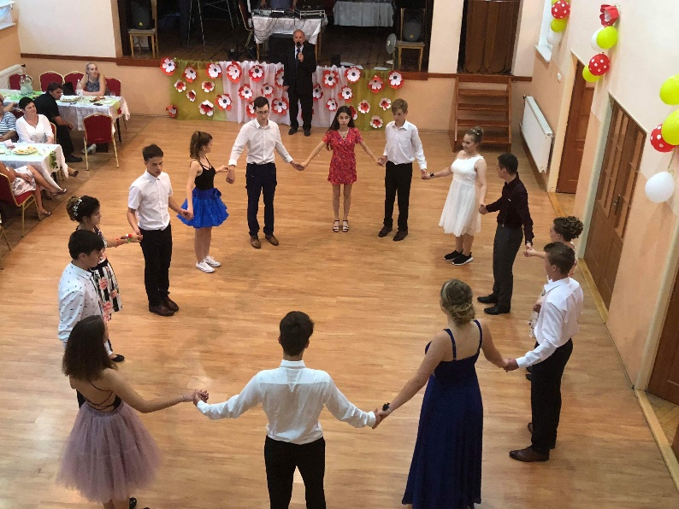

...ľúbený, za dažďa zrodený...
Predstavte si, čo sa stalo... Voľakedy dávno, pradávno, narodil sa raz chlapček veľký ako zrnko hrášku. Síce maličký, ale silný ako valibuk. Všetkým dokázal, že je najsilnejší v celom šírom svete. Neveríte? Ani my, tretiaci, sme tomu nechceli veriť, a tak sme sa šli presvedčiť na vlastné oči.
Vo štvrtok 17. mája 2018 sme spolu s našimi pani učiteľkami vycestovali do Nitry do divadla Karola Spišáka. Bábky, ktoré vystupovali v predstavení, boli veľké až priam obrovské. Pri sledovaní niektorých scénok sme doslova stratili dych. Celé predstavenie bolo popretkávané tónmi príjemnej hudby - pomalé padanie hrachu do misky, klopkajúci dáždik... Smiešni boli zbojníci, na ktorých sme sa dobre pobavili, na ich výmysloch . Už teraz sa tešíme na ďalšie divadelné predstavenie.
Na záver sme mali tú česť sa odfotiť s hercami a s Jankom Hraškom, ľúbený, za dažďa zrodený... Ako dôkaz, aby ste nám verili, prikladáme foto.

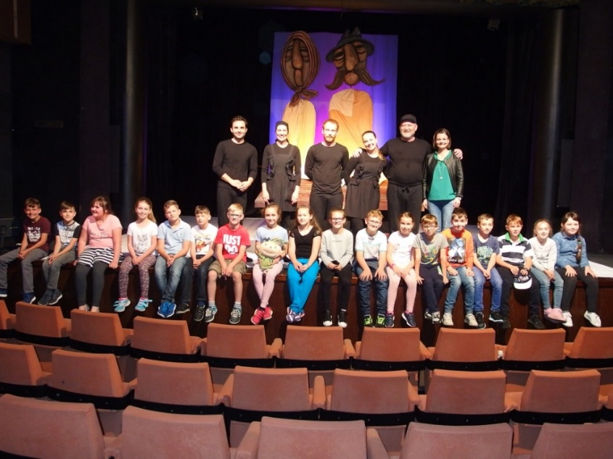
Vaši tretiaci z Áčky a z Béčky

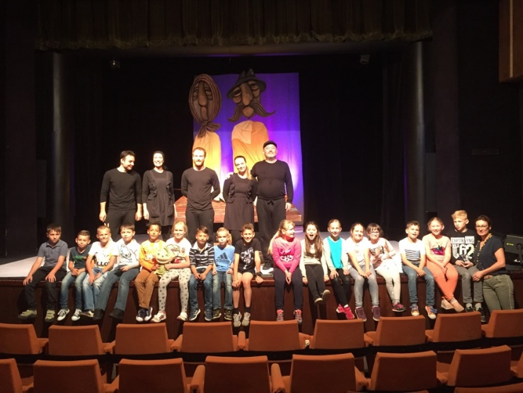

Koncom apríla sme sa druháci a prváci zúčastnili divadelného predstavenia Čarodejník z krajiny Oz. Príbeh bol o dievčatku Dorotke, ktorá už nechcela plniť príkazy dospelých a psovi, ktorých vietor zavial do ďalekej krajiny. Tam sa k nim postupne pridal strašiak Hastroš, ktorý nevedel strašiť, robot Plecháč, čo nemal srdce a lev Bojko, ten sa všetkého bál. Spoločne prekonávali nástrahy cestou – necestou za čarodejníkom z krajiny OZ, ktorý im mohol pomôcť.
A čo sa páčilo deťom?
- Veľa sa tam spievalo. Tánička
- Boli tam super kostýmy. Paťko
- Páčilo sa mi, že si tam pomáhali. Lejka
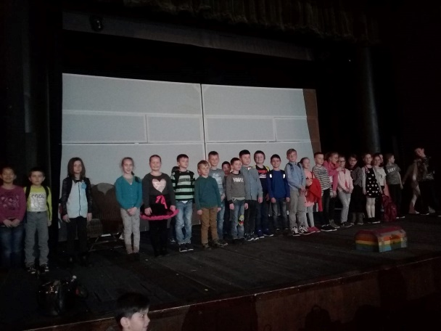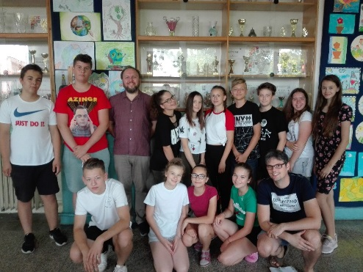

V dňoch 11. – 15. júna sa v našej škole uskutočnil týždeň s anglickým lektorom. Intenzívneho jazykového kurzu sa zúčastnili žiaci siedmeho a ôsmeho ročníka. Anglický lektor Matthew Johnson, ktorý s deťmi pracoval v dvoch skupinách po tri hodiny denne zhodnotil vedomosti a slovnú zásobu našich žiakov takto: „Žiaci boli veľmi aktívni a tvoriví, priznám sa, že som nečakal, že budú mať takú rozsiahlu slovnú zásobu a vyjadrovacie schopnosti.“

Koncoročné výlety
Koniec školského roka je časom, kedy sa všetci žiaci tešia na odmenu za svoju celoročnú prácu – na školské výlety. Kam sme sa pozreli tento rok:
Prváci a druháci
Zubria zvernica a Národný žrebčín
Boli sme pozrieť zubry, ktoré sú zákonom chránené. Videli sme ich z blízka, pretože ich práve kŕmili. Bol tam jeden obrovský starý zubor a aj celkom malinké narodené zubríča. Počas prednášky nám teta vysvetlila, prečo tu žijú, že ich tam majú okolo 20 kusov aj zo zahraničia. Najväčšie zaujímavosť bola, že všetky ich mená začínajú na slabiku si, aby vedeli rozoznať slovenské zubry.
Potom sme sa hrali na preliezkach a lúke, ktorá tu bola. Kúpili sme si suveníry a pomaly sme vykročili po lesnej ceste k autobusu, ktorý nás zaviedol do národného žrebčína.
V národnom žrebčíne sme mali prehliadku stajní, kde boli krásne kone. Videli sme aj koňa, ktorého daroval žrebčín kráľovnej Alžbete II. Bol tu trošku smrad, ale pani učiteľka nám poradila, aby sme sa 3x poriadne nadýchli, že to pomôže. Naozaj to pomohlo... Pozreli sme si ešte, kde koníky trénujú, akým autobusom ich prevážajú na preteky. Aj odtiaľto sme si priniesli domov suveníry. Bol to krásny deň.
Tretiaci a štvrtáci
Navštívili spoločne Banskú Štiavnicu. Najväčším zážitkom pre nás určite bola exkurzia v štôlni, kde sme si prezreli, ako sa voľakedy dobývali striebro a zlato. Bolo to zaujímavé, ale aj trošku strašidelné.
Piataci a šiestaci
Cieľom našej cesty bola dedinka Kolárovo, kde sa nachádza vodný mlyn. Sprievodkyňa nám porozprávala, akým spôsobom sa vyrábala múka v minulých storočiach. Bolo tam veľmi pekné prostredie. Nakúpili sme si suveníry a pokračovali sme ďalej v našej ceste. Tá viedla do nákupného centra v Mlynoch Nitra, kde sme sa najedli a nakúpili si rôzne drobnosti.
Siedmaci a ôsmaci
Siedmaci a ôsmaci absolvovali tento rok dvojdňový výlet na Oravu. Prvý deň sme si prezreli dedinku Rajecká Lesná, kde sme videli nádherný drevený betlehem a vypočuli sme si, ako vznikal. Prezreli sme si rajeckú baziliku a kalváriu. V meste Žilina sme si prezreli hlavné námestie a naobedovali sme sa. Keďže sa nám trošku pokazilo počasie, vynechali sme hrad Strečno, ale navštívili sme Šútovské vodopády. V podvečerných hodinách sme dorazili do penziónu Kamzík v Habovke. Strávili sme pekný zábavný večer, podaktorí aj noc a ráno po raňajkách sme vyrazili do skanzenu v Zuberci. Tu sme sa tri hodiny zabávali na rôznych atrakciách a aktivitách, ktoré nám pripomenuli, ako žili ľudia na Orave v minulosti. Na obed sme absolvovali plavbu po Oravskej priehrade a vystúpili sme na Slanický ostrov umenia. Nakoniec sme dorazili na Oravský hrad a po prehliadke hradu sme vyrazili domov.
Deviataci
Navštívili zážitkové centrum Aurelium v Bratislave, ktoré bolo zaujímavé. Spoločne si naozaj užili ich posledný výlet na základnej škole.
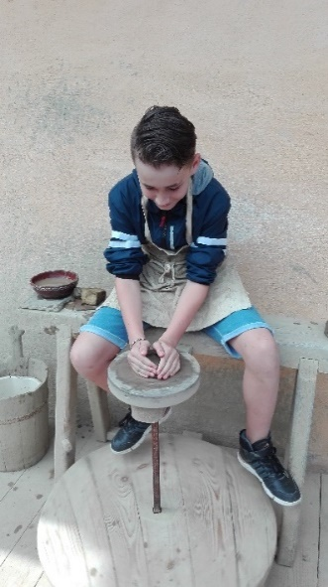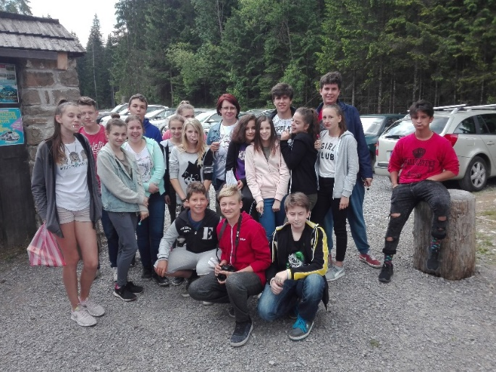

Veľa sme sa naučili a je čas, aby sme si oddýchli. Čakajú nás dva mesiace prázdnin. Veríme, že tak ako sa teraz tešíme na prázdniny, sa budeme na ich konci tešiť do školy na kamarátov, spolužiakov, učiteľov.

Krásne prázdniny!!!

